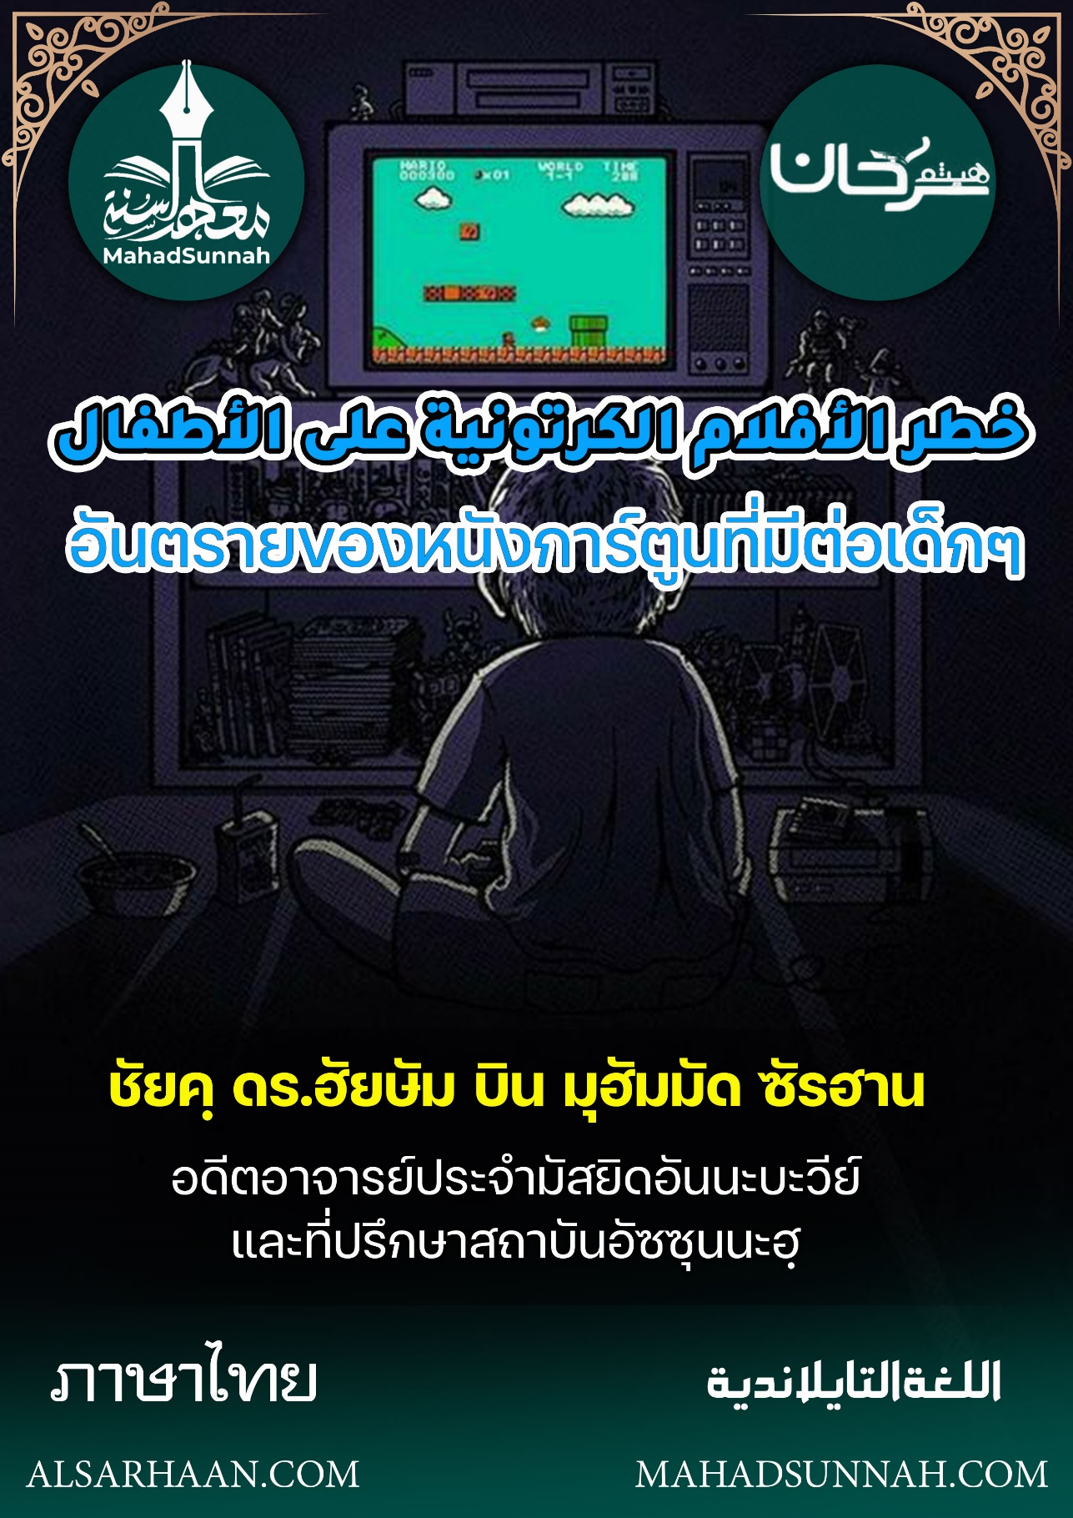

خطر الأفلام الكرتونية على الأطفال
อันตรายของหนังการ์ตูนที่มีต่อเด็กๆ

ชัยค์ ดร.ฮัยษัม บิน มุฮัมมัด ซัรฮาน
อดีตอาจารย์ประจำมัสยิดอันนะบะวีย์
และที่ปรึกษาสถาบันอัซซุนนะฮฺ

ALSARHAAN.COM MAHADSUNNAH.COM

อัลฟิฏเราะฮฺ (สัญชาตญาน) เด็กทุกคนเกิดมาบนสัญชาตญานที่อัลลอฮฺทรงกำหนดให้ แต่พ่อแม่ของเขาทำให้เขาเป็นยิว คริสเตียน หรือพวกบูชาไฟ

และนี่คือปัญหาที่เราประสบอยู่ในทุกวันนี้
หนังการ์ตูน ที่ปลูกฝังสั่งสอนไสยศาสตร์ให้เด็กๆ

กระทั่งเวทมนต์ในภาพยนตร์การ์ตูน กลายเป็นสิ่งที่เห็นพ้องต้องกันและเป็นที่ยอมรับ และเด็กเล็กๆ ส่วนใหญ่แล้ว เมื่อฟันเริ่มหลุดออก พวกเขาจะให้การยอมรับอะไรครับ อะไร? ดวงอาทิตย์ !
และเขากล่าวว่า โอ้ดวงอาทิตย์ โอ้ดวงอาทิตย์ โปรดเอาฟันของฉันไป ถูกไหมครับ ?! ดวงอาทิตย์จะให้ฟันแก่คนหนุ่ม ?! หรือให้ฟันแก่คนแก่กระนั้นหรือ?

นี่มันคือชิริกใหญ่

(และเด็กหนุ่มของพวกเราก็จะเติบโตตามสิ่งที่บิดาของเขาเคยปฏิบัติไว้)



